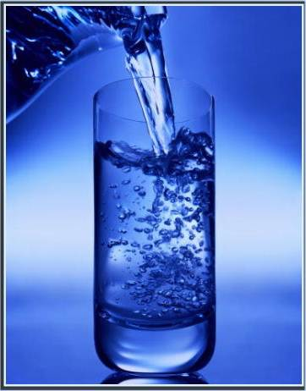

**Министерство здравоохранения Республики Беларусь**

**Вода как « эликсир здоровья»!**

Вода — источник жизни, определяющий фактор Вашего здоровья и долголетия. Если составить список необходимых для жизни веществ, то вода его возглавляет. Без нее совершенно невозможна ни одна из известных форм жизни. В человеческом организме она выполняет следующие важнейшие функции:

* сохраняет структуру и функции ДНК,
* осуществляет доставку кислорода в клетки,
* важна для производства протеинов, участвующих в росте и восстановлении тканей,
* позволяет протеинам перестраивать структуру клеток,
* играет роль посредника при доставке питательных веществ,
* защищает кости и суставы,
* увлажняет суставы,
* снабжает средством для удаления шлаков из организма,
* позволяет поддерживать электрическую проводимость клеток в норме,
* регулирует температуру тела,
* снабжает клетки водой,
* поддерживает иммунную систему,
* позволяет поддерживать в норме основной уровень метабо­лизма,
* играет роль проводника при выведении свободных радикалов из организма,
* важный компонент пищеварительных соков.

Эксперты заявляют о необходимости 2-х литров воды ежедневно, однако при сильных физических нагрузках норма увеличивается до трех и четырех литров. Хорошее время для потребления воды - сразу после пробуждения и за полчаса до каждого приёма пищи. Во время сна человек теряет значительные запасы жидкости. Несколько стаканов воды после сна не только будут способствовать восстановлению этих запасов, но и помогут Вам проснуться, разбудят Ваш желудок. Не следует пить во время приёма пищи – разбавляется желудочный сок, замедляются процессы пищеварения.

Для того, чтобы хорошо себя чувствовать, человек должен употреблять только чистую качественную питьевую воду. Она в большом количестве находится в овощах, фруктах (70-90%). Особенно хороши огурцы, салат, томаты, кабачки, капуста, тыква, зеленый лук, ревень, спаржа и, конечно, арбузы и дыни. Как правило, прием сочных плодов и овощей насыщает нас самой лучшей водой, и нам вообще не хочется пить. Потребление воды, находящейся в свежевыжатых соках, и талой воды оказывает целебное и омолаживающее действие на организм. А обильное питьё является профилактикой желчекаменной и мочекаменной болезней.

Важно знать и следующее: потребление продуктов с высоким содержанием соли способствует задержке воды в организме, появляются отёки, повышается артериальное давление.